**北京邮电大学软件学院**

**2016-2017学年第一学期实验报告**

**课程名称：** 算法分析与设计

**项目名称： 实验项目二——回溯法**

**项目完成人：**

**姓名：沈嘉樑 学号：2014212065**

**指导教师：**___________李朝晖___________

**日 期： 2016年 11 月 3 日**

1. **实验目的**
2. 深刻理解并掌握回溯法的设计思想；

⑵ 提高应用回溯法设计算法的技能；

1. **实验内容**

用回溯法解决0/1背包问题和图着色问题

1. **实验环境**

windows 10、vs2015

1. **实验结果**

* 0/1背包问题实验结果

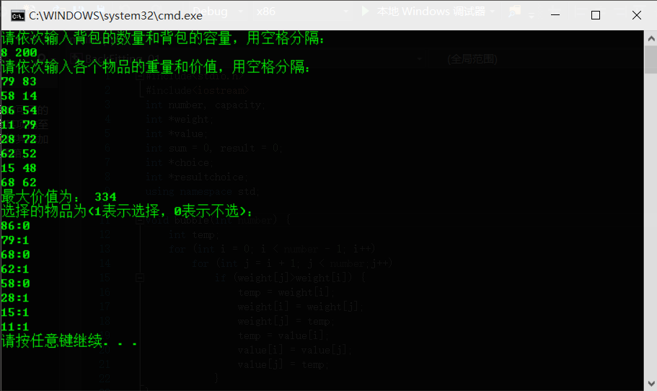

* 图着色问题

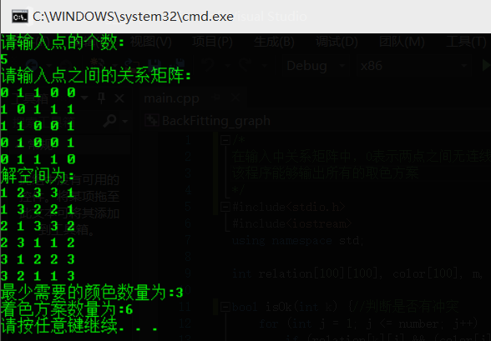

1. **附录**

* 0/1背包问题主要代码

void bubble(int number) {

int temp;

for (int i = 0; i < number - 1; i++)

for (int j = i + 1; j < number;j++)

if (weight[j]>weight[i]) {

temp = weight[i];

weight[i] = weight[j];

weight[j] = temp;

temp = value[i];

value[i] = value[j];

value[j] = temp;

}

}

void put(int index, int space) {

if (index == number - 1 || space < weight[number-1])

if (sum > result) {

for (int i = 0; i < number;i++)

resultchoice[i] = choice[i];

result = sum;

}

else return;

for (int i = index+1; i < number; i++) {

if (weight[i] <= space) {

choice[i] = 1;

sum += value[i];

put(i, space - weight[i]);

sum -= value[i];

choice[i] = 0;

}

else {

choice[i] = 0;

put(i, space);

}

}

}

* 图着色问题主要代码

bool isOk(int k) {//判断是否有冲突

for (int j = 1; j <= number; j++)

if (relation[k][j] && (color[j] == color[k]))

return false;

return true;

}

void draw(int index) {

if (index > number) {

numOfResult++;

for (int i = 1; i <= number; i++) {

cout << color[i] << " ";

}

cout << endl;

return;

}

for (int i = 1; i <= m; i++) {

color[index] = i;

if (isOk(index)) {

draw(index + 1);

}

color[index] = 0;

}